3.1 能源资源的开发——以我国山西省为例
【高考目标定位】
考纲点击 | 热点提示
能源资源的开发 | 1.能源的分类及特点  2.能源资源的开发条件及能源基地建设  3.能源的综合利用与环境的保护治理
【考纲知识梳理】
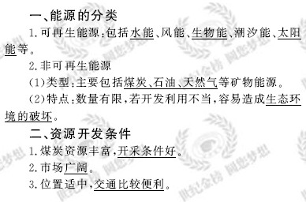
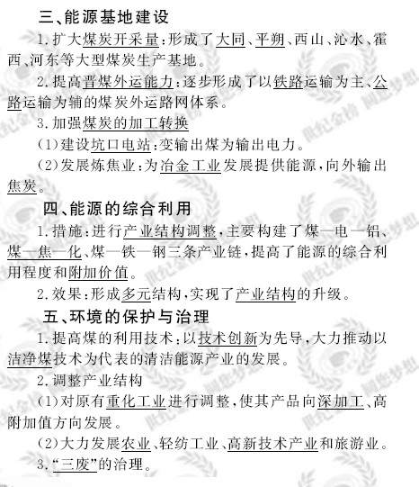
【要点名师讲解】

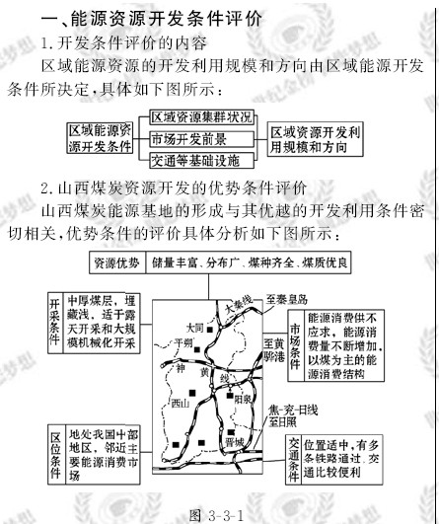
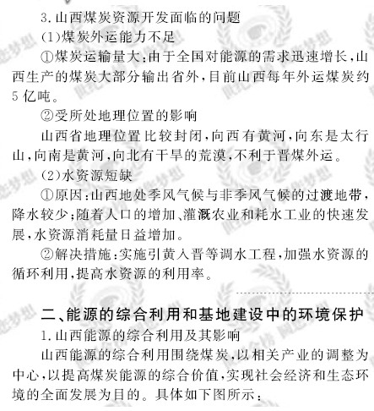
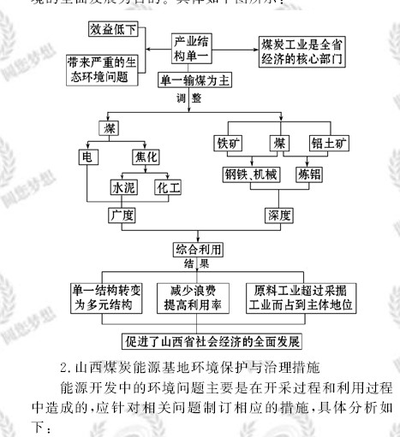
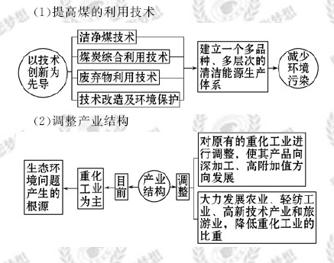
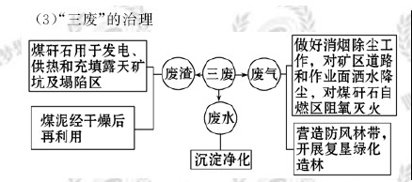
【例题】
至2020年，中国将增建多座核电站。目前浙江三门核电站、辽宁红沿河核电站、广东阳江核电站和山东乳山红石顶核电站等工程正全面展开，读图回答1、2题。
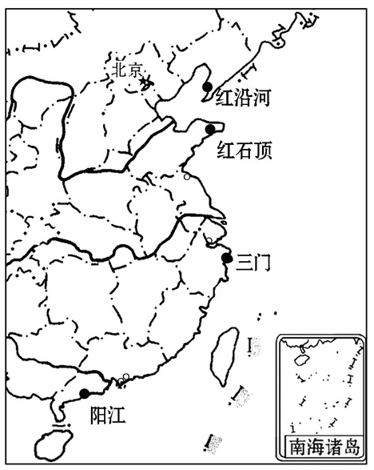
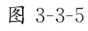
1.我国在图示区域建核电站的主要原因或目的是( )
A.经济发达，科技领先，建站优势明显 B.缓解能源供应紧张的状况
C.人口稠密，交通便利，建站优势明显 D.解决矿产资源贫乏的问题
2.关于在我国大力发展核电的意义的叙述，不正确的是( )
A.加速发展多元化能源供应体系，提高清洁能源在能源消费结构中的比重
B.应对我国国内能源紧张的状况，填补能源需求缺口
C.是我国的宏观能源形势及建立节约型社会的唯一举措
D.可改善我国的生态环境，尤其是有利于改善东部沿海经济发达地区的大气质量
【解析】1选B，2选C。第1题，图示的核电站都位于我国经济发达的东部沿海地区，这里能源供应紧张，建核电站的目的是缓解能源供应紧张的状况。第2题，建核电站属于开发利用新能源，而节约能源、减少能源消耗、提高能源利用率才是节约型社会所倡导的。
【感悟高考真题】
2.(2009·山东文综)改革开放后，环渤海地区的经济进入快速发展阶段。区域可持续发展的途径之一是合理利用资源、提高资源利用率。下表反映的是2007年环渤海地区及全国的重工业比重和能源、水资源利用状况。读表回答（1）、（2）题。
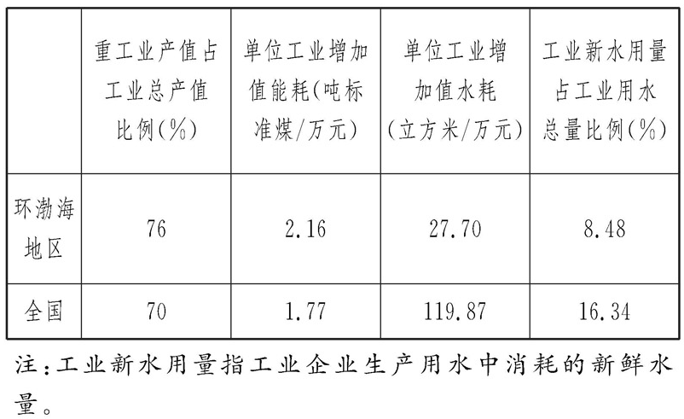
（1）与全国相比，环渤海地区在资源利用方面有什么特点？形成的原因是什么？
（2）本地区资源利用存在的问题可能产生的不良后果有哪些？
【解析】以热点区域——环渤海地区入手，主要考查环渤海地区资源、能源利用的特点、成因以及带来的不良影响。准确理解注释内容和分析表中数据是解答本题的关键。第（1）题，通过对比分析表格中环渤海地区与全国的各要素数值可发现，环渤海地区重工业占工业总产值比例、单位工业增加值能耗较全国高；单位工业增加值水耗、工业新水用量占工业用水总量比例较全国低。由此可总结出环渤海地区在资源利用方面的特点及形成原因。第（2）题，环渤海地区资源利用存在能耗高的问题，因而其产生的不良后果要围绕能耗高来回答。
【参考答案】（1）特点：能耗较高，水耗较低。原因：重工业比例较高；水资源重复利用率高。
（2）环境污染加剧，能源紧张，生产成本提高。
3.(2007·广东地理)资源型城市（依托矿产资源开采、加工发展起来的城市）可持续发展的对策有（ ）
A.提高资源加工深度，延长产业链
B.扩大资源开采规模，大量输出原料
C.培育新兴优势产业，提高竞争力
D.发展传统产业，吸收剩余劳动力[来源:学*科*网]
【解析】本题主要考查区域矿产资源的开发与区域可持续发展。正确认识资源型城市面临的问题是解答本题的关键。资源型城市的发展主要面临两方面问题：一是经济发展多以传统产业为支柱，产业结构单一、链条较短，产品科技含量相对较低。随着资源的减少，这些产业会逐渐萎缩。二是制约发展的因素凸显，主要表现为基础设施落后、就业压力大和生态环境恶化等经济、社会和环境问题。资源型城市的出路是实施产业创新、制度创新和技术创新，大力发展循环经济。
【参考答案】AC
【考点精题精练】
一、选择题
1.我国能源消费结构与世界能源消费结构的有关叙述，正确的是
A.我国和世界能源消费结构都以煤炭为主
B.我国和世界能源消费结构都以石油为主[来源:学|科|网]
C.我国和世界的能源消费结构居前两位的都是煤炭和石油
D.我国的能源消费结构以石油为主，世界能源消费结构以煤炭为主
2.关于山西能源基地矿产资源的说法不正确的是
A.该地矿产资源中的能源矿产尤其是煤炭资源最具优势
B.在金属矿产中，铝土矿最具优势
C.山西能源矿产丰富，被称为“锅炉房”
D.全国探明储量在100亿吨以上的大煤田90%都集中于山西省
3.关于能源开发与生态环境建设关系的叙述，正确的是
A.能源开发与生态环境关系不大，一般不会造成生态破坏
B.能源开发过程中，必然会造成严重的生态破坏
C.能源开发要与生态环境建设同步进行，做到开发与保护相结合
D.在矿区堆放开挖表土的地方，叫排土场。排土场处理不当，极易造成水污染
下表表示1998年德国、加拿大、法国、日本不同能源发电量的构成。据此回答4－5题。[来源:Z,xx,k.Com]
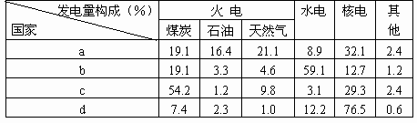
4.表中字母与所示国家匹配正确的是[来源:学_科_网Z_X_X_K]
A. a-法国、b-加拿大、c-日本、d-德国
B. a-德国、b-日本、c-加拿大、d-法国
C. a-加拿大、b-法国、c-德国、d-日本
D. a-日本、b-加拿大、c-德国、d-法国
5.我国与表中a所示国相比较，下列叙述正确的是
A. 我国以水电为主，a国以火电为主
B. 我国和a国的煤炭都基本自给
C. 我国石油基本自给，a国依赖进口
D. 在火力发电中，我国以煤炭为主，a国天然气比重最高
读“平顶山企业集团的产业联系图”，回答6～7题。
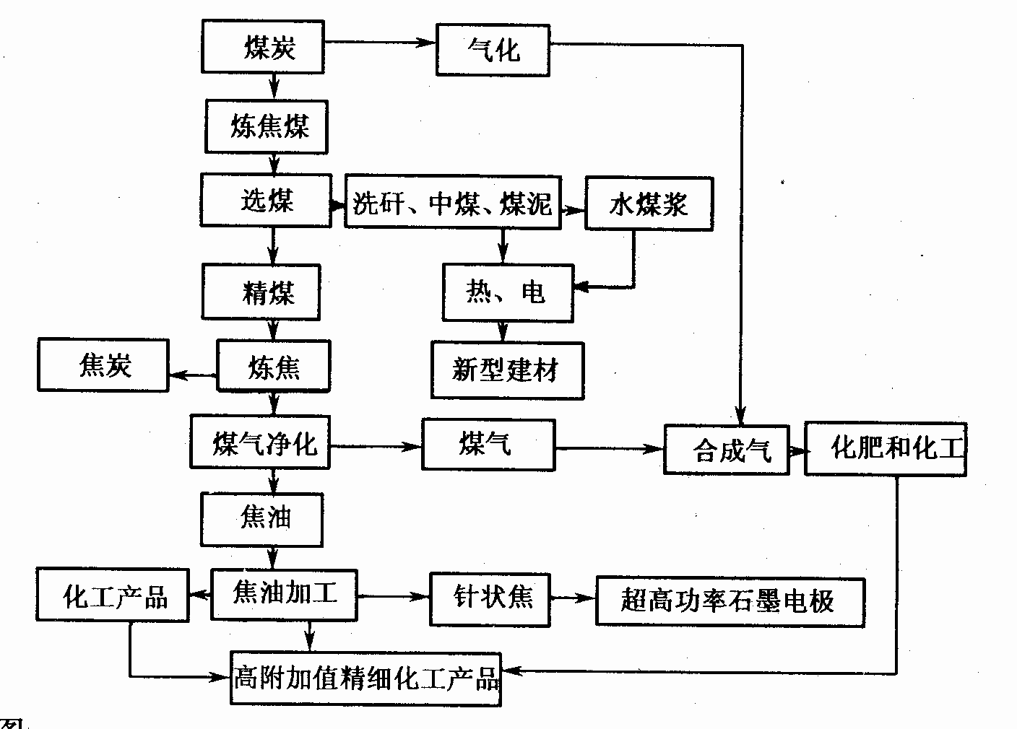

[来源:Zxxk.Com]

6.关于图示煤炭利用方式的叙述，正确的是
A.煤炭的各种利用方式都是循环的 B.煤炭的综合利用可以获得较好的环境效益
C.煤炭是工业生产的直接能源 D.煤炭气化或液化后，只作为化工原料利用
7.平顶山企业集团的煤炭产业链所属模式为
A.煤——电——化、煤——电一热——冶、煤——电——建材
B.煤——电——化、煤——电——热——冶
C.煤——电——热——冶、煤——电——建材
D.煤——电——建材、煤——电——化[来源:Zxxk.Com]
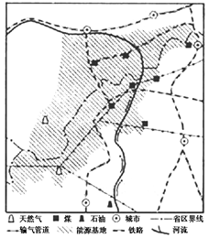
二、综合题下图中阴影区域是我国21世纪重点建设的能源基地，读图回答下面问题。
[来源:学#科#网Z#X#X#K]

[来源:学_科_网Z_X_X_K]
（1）说明该能源基地建设的有利区位条件。
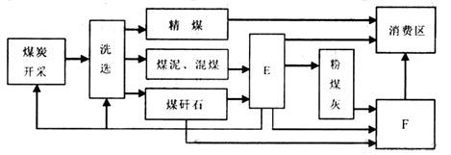
（2）下图为能源基地某产业链示意图，填出E、F处的工业部门：E___________________、F_____________________。

[来源:Zxxk.Com]
[来源:学科网]

此产业链体现了可持续发展思想，请说明理由。
（3）与20世纪初期的鲁尔区比较，该能源基地所在地区面临哪些不同的主要环境问题：______________、_______________。简要回答导致这些环境问题的主要人为因素。

参考答案：
一、选择题
1.C 2.D 3.C 4.D 5.D 6.B 7.D
二、综合题
7. （1）煤炭、天然气能源资源丰富；质量好，开采条件好；地形开阔平坦，靠近水源；交通便利，临近消费区。
（2）E:电力工业，F：建材工业。
理由：充分利用废弃物；综合利用资源，提高资源利用率；减少污染物排放，保护环境。
（3）主要环境问题：水土流失、土地荒漠化。
主要人为因素：不合理垦殖，超载放牧，过度砍伐，乱挖滥采矿产资源。

